Mardi 3 février 2026
14h – 17h

Visite du musée de la Préfecture de Police

RDV : 4 Rue de la Montagne Sainte Geneviève, 75005 Paris
Métro : ligne 10 : station Cluny-la Sorbonne.

Ce musée passionnant est consacré à la police technique et scientifique avec une nouvelle exposition sur Lépine.
Avocat de formation, Louis Lépine devient préfet de police de la Ville de Paris à partir de 1893. Il est à l’origine de la brigade criminelle, la « BC » mais aussi du concours Lépine d’inventions et du musée de la préfecture de police du 5e arrondissement. Portrait de cet homme innovant et original.

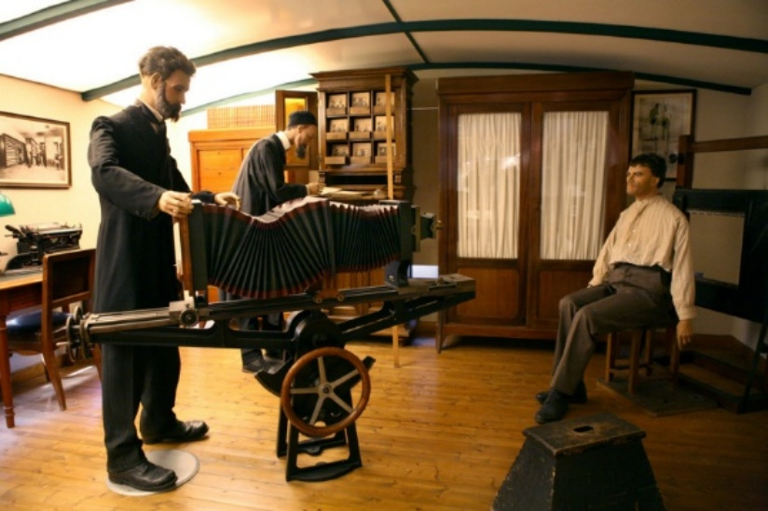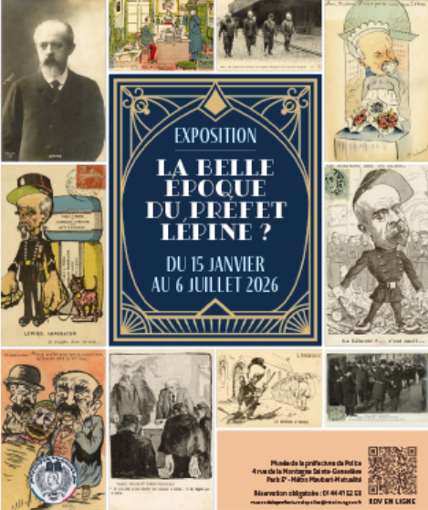

Contact : Isabelle CHARTON : Chargée de projet Logement – Culture & Mobilité : 06 07 28 12 42 ou i.charton@missionlocaledeparis.fr

